Papillotes de poulet à la provençale
http://unetitedebutantedanslacuisine.over-blog.com
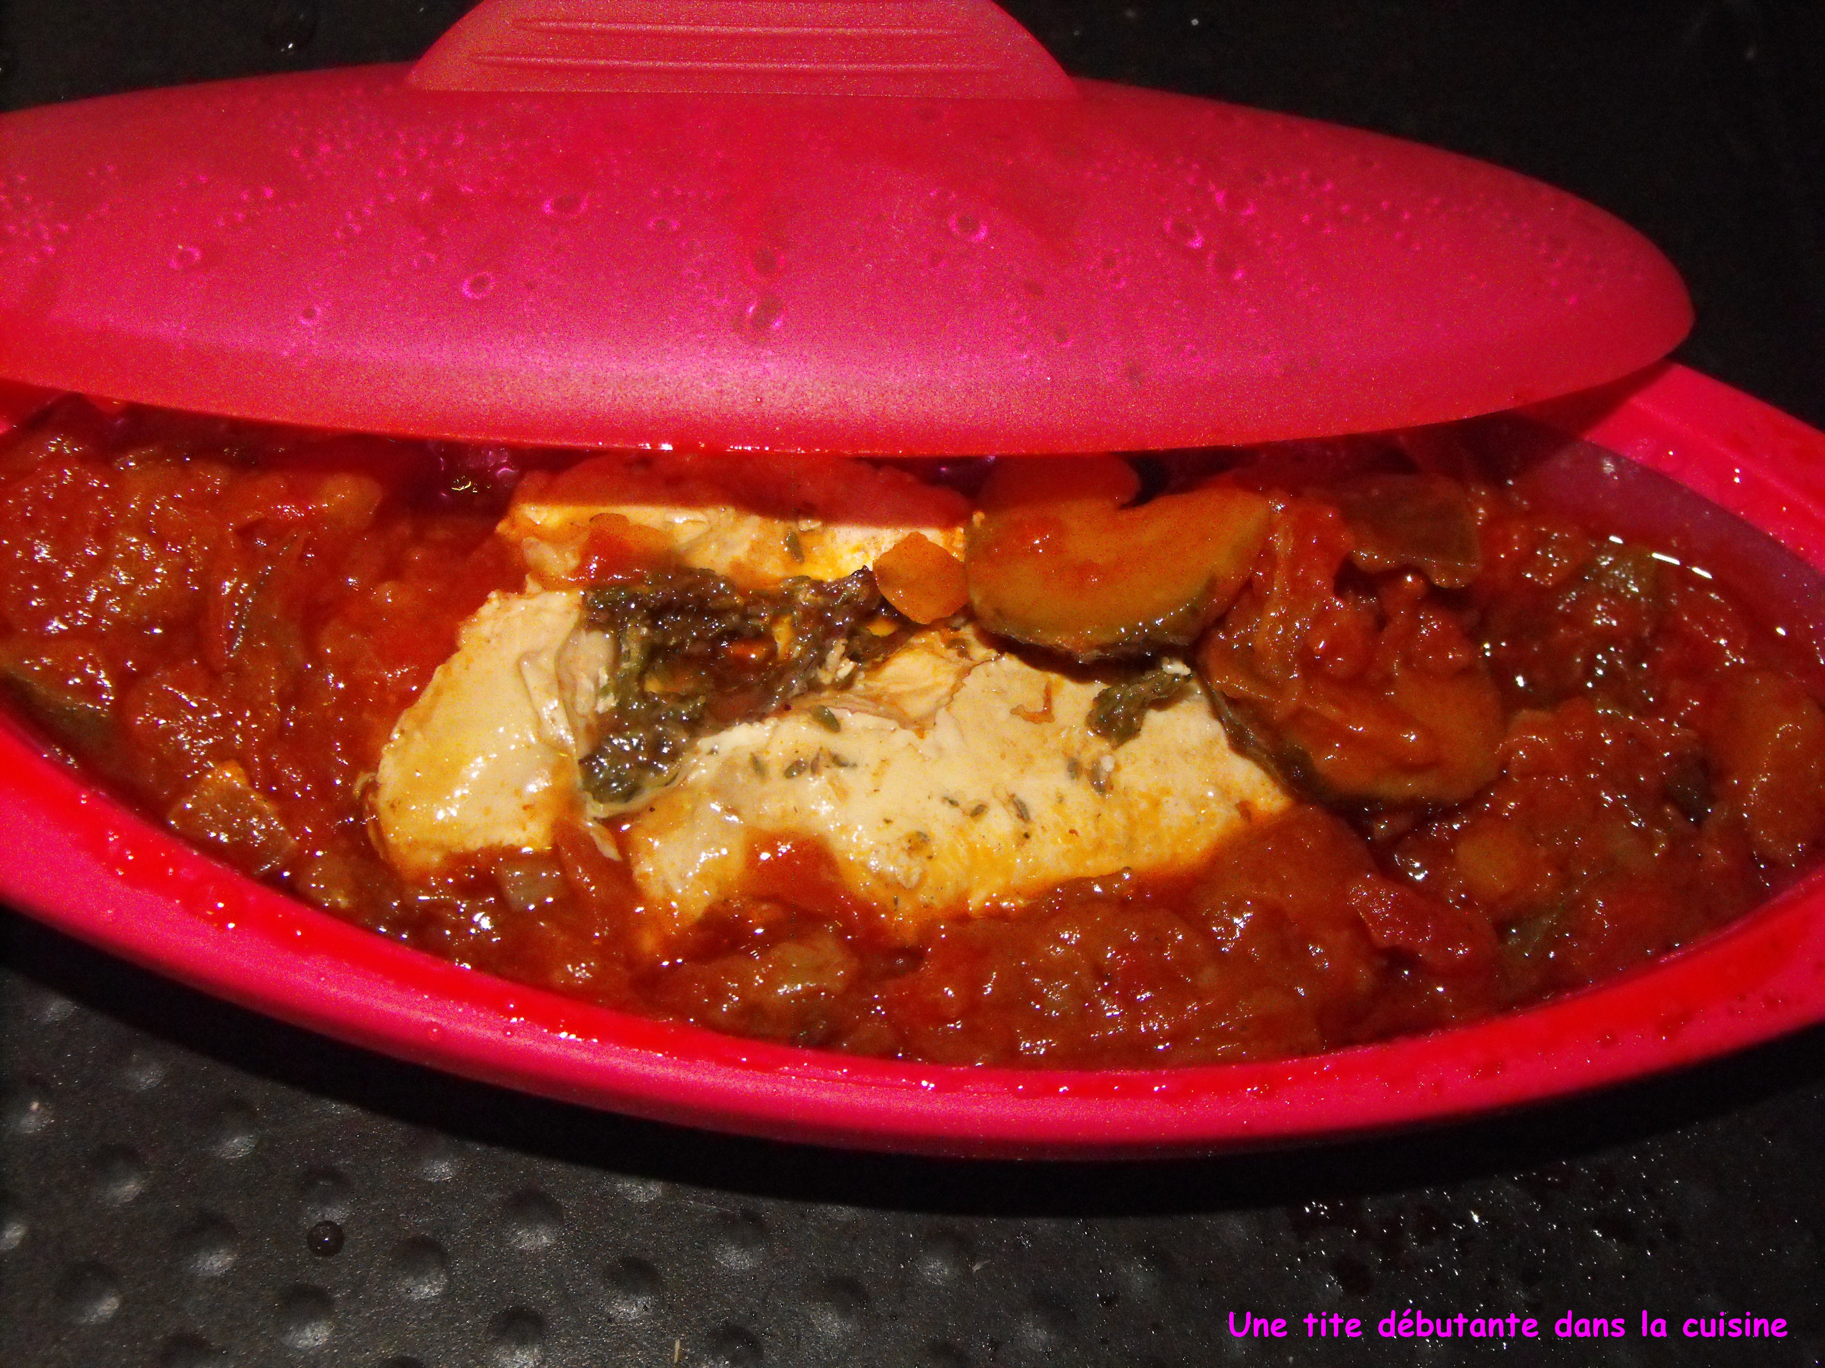
Ingrédients (pour 2 papillotes) :
- 2 escalopes de poulet
- 1 boîte toute prête de ratatouille
- Huile d’olive
- Thym
- Sel, poivre
Préparation :
Préchauffer le four th 7.
Déposer la ratatouille dans la papillote, parsemer de thym.
Ajouter l’escalope de poulet, saler et poivrer y mettre un filet d’huile d’olive.
Cuire pendant une bonne trentaine de minutes pour que la viande soit bien cuite.

